**FireHouseRomania**

Plan de afaceri

|  |
| --- |
| Numele Companiei: FireHouseRomania  Unitatea de învățământ: Colegiul Național de Informatica “Tudor Vianu", București  Profesor coordonator: Cristiana Popescu  Actualizat la: 10 mai 2025 |
| **Membrii echipei**   |  |  |  |  | | --- | --- | --- | --- | | Nume | Data nașterii | Email | Telefon | | Berbecaru Leonard | 03.01.2008 | leonard.berbecaru08@gmail.com | 0742925557 | |  |  |  |  | |
|  |

**Secțiunea 1. Prezentare generală**

1.1 Descrierea generală a bunurilor și serviciilor: FireHouseRomania este compania ce deține si oferă prin intermediul software-ului sau si a aplicației sale o modalitate eficienta, cu o acuratețe ridicata , zonele cu risc de incendiu din interiorul României, oferind detalii exacte despre densitatea vegetației si elemente ce pot duce la aceste incendii ținând cont de poziția geografica, istoric si statistici.

* DOMENIUL specific companiei: FireHouseRomania deține domeniul firehouseromania.com si [www.firehouseromania.com](https://www.firehouseromania.com) prin care utilizatorii pot vizualiza de oriunde si oricând datele oferite si elaborate cu grija de către administratorul aplicației privind calamitățile forestiere si cele mai recente schimbări privind datele folosite la realizarea harților pe care software-ul le utilizează pentru a dispune hărțile ce conțin date obținute din surse consacrate precum NASA DataSearch, precum si modelul antrenat de AI.
* APLICATIA FireHouseRomania: Aplicația oferă o modalitate mai stabila, mai extinsa si portabila de a vizualiza datele de pe server si multe altele. Utilizând multe librarii puternice specifice Python, serverul este creat cu suport Flask si acompaniat in partea de back-end de un server Nginx ce asigura conexiunea criptata dintre sever si aplicație. De asemenea, aplicația are o interfața profesionala dar si interactiva, având un buton de alegere a hărților(harta AI, harta principala cu datele oficiale dar si cele generate de Ai- folosind un sistem bazat pe Random Forest Classifier), un buton de vizualizat caracteristicile, precum NEWS, ABOUT, CONTACT dar si cel de statistici care arata schimbarea fixa sau dinamica a datelor folosita de hărți dar si alte date ale serverului.

1.2 Descrierea pieței (a clienților):

* Aplicația va ținti in special asociațiile si instituțiile guvernamentale, dar si sistemele juridice de peste tot din lume. Acestea pot cumpăra licența de utiliza software-ul pe baza căruia funcționează hărțile si sa-l modifice in propriile scopuri, fiind foarte maleabil si scalabil. Acestea pot vedea riscul de incendii pentru punctele lor de interes , deoarece oferă si o bara de căutare care arata direct zona corespunzătoare denumirii aferente din baza de date.
* Clientela poate fi influențata si de promovarea produsului si a beneficiilor sale de către companiile ce țin de stat, iar alte firme pot înțelege cați bani si resurse ar putea salva daca investesc in prevenirea calamitaților utilizând aplicația aceasta.
* De asemenea, clienții pot fi influențați sa cumpere produsul meu întrucât este printre putinele afaceri ce implementează astfel de idee, iar contextul social si politic actual, cu multe războaie, poluare, dar si pentru prevenirea unei calamitați neprevăzute, FireHouseRomania oferă o soluție eficienta pentru prevenirea incendiilor forestiere.

1.3 Scopul afacerii: Aplicația FireHouseRomania are rolul de permite firmelor interesate sa acceseze un mediu dedicat si ușor de accesat si dezvoltat in ceea ce privește hărțile dispuse si informațiile legate de riscul de incendii ,legându-se de istoric, populație si mulți alți factori, acestea fiind direct transmise de pe un server criptat, sigur stabil , după care companiile pot participa la dezvoltarea sa si lua la cunoștință cat de expusă este tara noastră si lumea in general la incendii.

**Secțiunea 2. Experiența echipei în legătură cu afacerea respectivă**

1. Experiența relevantă și specializările legate de produs și de piața-țintă a afacerii:

In primul rând ,ideea mi-a venit in urma descoperirii avantajelor nenumărate pe care pădurea si natura le oferă oamenilor si cât de neglijenta poate fi societatea când vine vorba de a proteja si valorifica aceste centre de viată pentru care nu trebuie sa cheltuim nimic. Căutarea a fost o provocare, întrucât bazele de date nu au fost ușor de accesat, iar după discuția cu familia si îndrumătorii de la școală am realizat ce îmbunătățări cruciale as putea aduce proiectului pentru a oferi un plan de vizualizare cat mai facil si exact asupra situatei actuale ale incendiilor si riscului. Piața țintă este cea globală si poate oferi multe locuri de munca inclusiv cele ce țin de dezvoltarea produsului: administrator de server, laboranți care sa cerceteze mai in amănunt datele si chiar cineva care interpretează si expune datele pentru o atenționare destinata publicului sau in cadrul companiei.

1. Experiența profesională relevantă

Pentru a realiza acest proiect am avut nevoie in special de mult timp dedicat învățării programării in python, pentru care am obținut certificate si diplome recunoscute internațional si am putut in consecința coda proiectul mai eficient, putând sa-mi concentrez resursele pe implementare si idei si mai puțin pe învățarea sintaxei si a regulilor aferente acestui limbaj. De asemenea, participarea la olimpiada de informatică din clasele a 9-a si a 10-a, dar si la cea de Tehnologia Informației la secțiunea C#, mi-au deschis noi perspective in modelarea si transpunerea proiectului la realitate. Lucrul cu serverele nu a fost ușor iar gestionarea domeniului a durat ceva timp, dar cu perseveranța corespunzătoare am putut seta noi limite pe care conexiunile cu aplicația mea le pot atinge.

**Secțiunea 3. Servicii**

1. Detalierea serviciilor oferite

* FireHouseRomania oferă o mulțime de funcționalități prin intermediul aplicației sale, cele mai notabile fiind:
* Posibilitatea de a vizualiza hărțile multiple, ca de exemplu cea AI sau cea de completa, cu date direct extrase de pe fișierele TIFF de pe NASA Earth Search sau cele produse de sistemul algoritmic inteligent.
* Pagina special dedicata informațiilor despre site, contact si versiunea aplicației, precum si mediul de dezvoltare si noutățile aferente soluției prezentate.
* Pagina de statistici, unde poți vedea in timp real datele privind activitatea pe server, raportul dintre tipurile de vegetație si tipurile de date stocate si utilizate pentru AI.
* O bara de căutare care arata direct zona ce interesează pe utilizator pentru a vizualiza mai bine zonele cu risc de calamitate din zona sa
* Un server care poate fi accesat de oriunde la [www.firehouseromania.com](https://www.firehouseromania.com) de unde se pot încărca sau extrage date privind cele menționate mai sus.

1. Producție

* Aplicația a fost realizata utilizând mediul PyCharm in Python, cu server Flask, pe baza de connexion provider Waitress, sustinut de server Nginx si librarii de ai si de citire a datelor (RFC ,Scikit Learn, pandas, etc.)

1. Distribuție

* Aplicația ca fi valabila pe Microsoft Store după implementarea unui Windows installer precum Inno Installer sau un pachet Msix de la Microsoft si va fi gratuita pentru utilizatorul de rând, dar va costa licența pentru folosirea software-ului si a server-ului.

1. Preț/pachete de preț

* Pentru ca o companie sa folosească harta si datele pentru propriul uz(adică sa aibă drept de folosință a logicii din spatele hărților FireHouseRomania) trebuie sa plătească o suma de 500 euro pentru o achiziționare definitiva .
* Un alt pachet de preț este de 20 euro/luna pentru a utiliza serverul FireHouseRomania in propriul scop si de a utiliza statisticele pentru a prelucra si vizualiza cum doresc clienții reprezentarea zonelor cu risc de incendiu.

**Secțiunea 4. Estimarea nevoilor pieței**

* 1. Nevoile clienților și ale pieței
* In perioada actuala, din cauza războaielor si a poluării, soluțiile de combatere a incendiilor după ce acestea izbucnesc devin din ce in ce mai ineficiente. Astfel, cea mai buna soluție este sa investim in prevenirea acestora, fiind o modalitate mult mai ieftină si care necesita mult mai puține resurse.
  1. Profilul clientului ideal

Clientul ideal reprezintă companiile care cumpără software-ul si îl îmbunătățește, astfel crescând siguranța bunurilor sale si oferă, in același timp, reclama prin modelul de succes al modelului dispus de aceasta afacere. De asemenea, acest client ideal oferă feedback si participa la consolidarea unei comunități ce are rolul împărtășirii ideilor prin cod sau subprograme algoritmice ce au rolul de a perfecționării aplicației si software-ului.

* 1. Cercetări de piață, sondaje printre potențialii clienți, rezultate ale pilotării

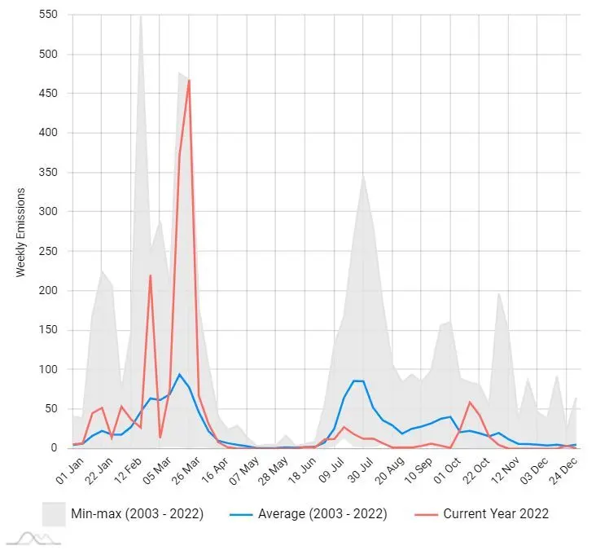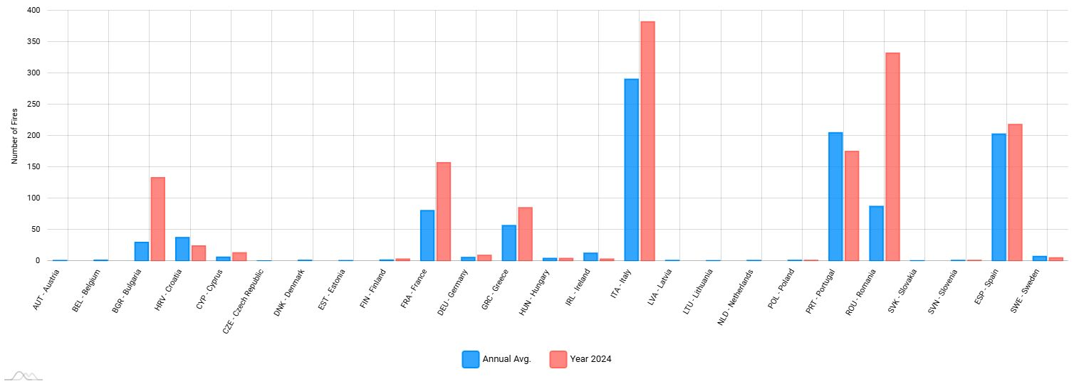

<https://www.infoclima.ro/preview>

<https://www.spotfire.ro/incendii.html>

[https://pressone.ro/](https://pressone.ro/romania-arde-ii-iar-incendiile-de-vegetatie-fac-victime-l-a-recunoscut-dupa-adidasi)

**Secțiunea 5. Avantaje competitive**

* 1. Analiza competiției directe și indirecte

|  |  |  |  |
| --- | --- | --- | --- |
| Compania | Produs | Preț (euro) | Calitate |
| FireHouseRomania | Aplicatie+Harta+Software | 500 | Foarte bună |
| FireHouseRomania | Acces server FireHouseRomania | 20/luna | Foarte bună |
| Global Forest Watch | Software Map Builder | Gratuit la început, apoi se aplica un cost pentru abonament | Foarte bună |

* 1. Avantajele competitive ale afacerii față de competiția identificată
* FireHouseRomania este unica pe piața in ceea ce privește serviciul dispus de aceasta. Nici o alta companie nu a mai dezvoltat o astfel de aplicație interactivă care sa folosească si AI si date reale in dispunerea datelor despre riscurile de incendii. De asemenea, strategia de preț este unica întrucât oferă servicii ieftine mai ales companiilor guvernamentale, costul pentru utilizarea pe viată a soft-ului fiind doar de 500 euro.

**Secțiunea 6. Strategia de lansare/dezvoltare**

* 1. Obiective SMART:
* FireHouseRomania își propune ca in primul an după dispunerea serviciilor sale pe forumuri specializate si după campania de marketing sa vândă si sa facă contract cu cel puțin 200 de companii din Romania, aducând la cunoștință contextul războaielor din lume si necesitatea asigurării ieftine a bunurilor.
* Se vor oferi demo-uri companiilor care vor sa testeze server-ul, iar la finalul anului FireHouseRomania va utiliza majoritatea veniturilor pentru investiții utilizând beneficiile startup-urilor de 0% TVA pe investiții, reducând astfel taxele impuse pe dividende pentru a crește compania.
  1. Strategie de marketing și generare a vânzărilor
* Campania de marketing va consta in general la prezentarea produsului la evenimente ce oferă oportunități de intership sau colaborare cu diverse companii .De asemenea se vor contacta posibilele firme doritoare prin email si se va face reclama prin Google Ads.
  1. Factori de succes. Riscuri și soluții de administrare a riscurilor
* Pentru a reuși distribuirea aplicatei la cat mai mulți clienți, este necesar ca acea campanie de marketing sa fie realizata eficient si relativ ieftin. Exemplul de funcționare pe care companiile beneficiare îl va arata va determina si alte sisteme juridice sa achiziționeze soluția.
* Principalele riscuri ar fi:
  + Dificultatea de a obține un feedback de la utilizatori si companii, pentru a face aplicația si software-ul dispus de aceasta mai maleabil pentru nevoile fiecăruia, precum o unealta universala (un tool). Soluția ar fi ca toți beneficiarii sa-si posteze modelul lor încriptat doar pentru a se arata ce se poate face cu FireHouseRomania.
  + Cheile de obținere a software-ului sa fie duplicate si utilizate necorespunzător. Soluția ar fi asigurarea unui transfer folosind un mijloc securizat al software-ului si aplicației si un brevet recunoscut internațional pentru aceasta invenție si aplicație.
  1. Plan de acțiune și milestones (puncte critice):
* 15 mai 2025:Inregistrarea FireHouseRomania la Oficiul National al Registrului Comerțului
* 20 mai 2025:Ultimele verificări ale aplicației si serverelor înainte de lansarea FireHouseRomania pe piața digitala(verificare setări DNS pentru fireouseromania.com, pentru conexiune criptata la server, portabilitatea aplicației, încărcarea datelor pentru clienți, responsivitatea serverului etc.)
* 25 mai 2025: Obținerea unui installer sau Msix pentru Microsoft Store si completarea formularelor aferente
* 27 mai 2025: Lansarea aplicației
* 31 mai 2025: Campania de marketing pe Google Ads si forumurile firmelor guvernamentale
* 5 iunie 2025:Contactarea altor sisteme juridice
* 21 decembrie 2025:Atingerea a 100 contracte realizate cu firme ce cumpără licența
* 14 februarie 2026:Colaborare cu firme de "server provider" mai mari
* 3 martie 2026: Introducerea abonamentului gratuit la server pentru cei ce cumpără software-ul
* 25 mai 2026: Încheierea primului an de activitate cui 200 de licențe vândute

**Secțiunea 7. Management și organizare**

1. Modul de administrare a companiei și tipul de afacere dorită

* La început firma va fi de tip S.R.L având un singur asociat, iar apoi va fi listata la bursa sub forma de S.A.

1. Locația și nevoile de bază pentru începutul afacerii:

* Locația va fi un apartament de unde se va administra serverul si contracte cu firme de promovare si organizații guvernamentale care sa ofere date si materiale pe care sa le folosească AI-ul la învățare si perfecționare.

1. Resurse umane/ Salariați (posturi, aptitudini, competențe necesare, sarcini pe care le vor realiza, responsabilitățile acestora)

* Afacerea va avea la început unul sau maxim doi angajați, care vor fi co-fondatori si care trebuie sa cunoască retelistica, antrenarea AI-ului, procesarea datelor si sa se ocupe cu relațiile online si posibilii clienți.

1. Alte activități și aspecte de management: juridic, achiziții, IT, marketing, vânzări

* La început se vor oferi software demo către clienți pentru a se familiariza cu aplicația si pentru a le spori dorința de a cumpăra serviciul.
* După plata taxelor aferente de întemeiere a companiei se va încerca o colaborare cu un gigant in IT pentru a spori publicitatea(ex: Orange, Digi), după aceea se va încerca trecerea la autonomia firmei.

**Secțiunea 8. Etică și Responsabilitate socială. Componenta de antreprenoriat social a afacerii**

8.1 Care sunt principiile de bază ale afacerii, care vor susține deciziile etice?

* Afacerea se va baza pe furnizarea unei soluții pentru salvarea mediului, fiind loiala, deschisa si corecta fată de clienții ei, încurajând de asemenea colaborări pentru un produs dus la apogeul sau din punct de vedere al performantei

8.2 Care sunt responsabilitățile sociale pe care compania le are față de părțile implicate (ex: furnizori, angajați, clienți și acționari)?

* Compania va oferi mereu informații către exterior in ceea ce privește organizarea, motivele pentru care s-a înființat, va tine mereu conferințe de reevaluare a scopurilor acesteia si de încurajarea acționarilor de a investi prin prezentarea ultimelor produse si servicii dispuse de aceasta.

8.2.1 Cum este mai prietenoasă cu mediul compania voastră?

* Compania este prietenoasă cu mediul întrucât scopul ei este de a preveni incendiile forestiere si de a atenționa lumea cu privire la fragilitatea naturii in zilele de astăzi.

8.2.2 Intenționați să donați o parte din profit unei cauze sociale? Cât? De ce?

* La început compania va investi mai mult in viitorul ei, dar când va creste poate investi in asociațiile de cercetare a bolilor pentru a face si comunitatea mai buna odată cu natura.

8.3 Cum poate produsul/serviciul propus să aducă beneficii pentru un grup-țintă defavorizat și cum poate contribui la ameliorarea unei probleme sociale din comunitate?

* Serviciul si aplicația salvează pădurile si habitatul natural, astfel protejând mai ales comunitățile din mediul urban si ameliorează confruntările pe baza exploatării pădurilor.

8.3.1 Descrieți problema socială identificată în comunitate, pe care vă propuneți să o ameliorați/rezolvați prin afacere.

* Problema sociala principala este extinderea necontrolata si haotica a zonei rezidențiale si industriale, iar aplicația are rolul de a preveni defrișările prea accentuate a pădurilor din zona orașelor, dar si a satelor.

8.3.2 Care este valoarea adăugată pe care o furnizați unui anumit segment de public-țintă (descrieți nevoile și beneficiile specifice pentru care grupul țintă ales în legătură cu problema socială identificată)

* Grupul ținta sunt companiile care doresc sa aleagă un plan de dezvoltare sustenabil si in aceleași timp sa-si protejeze bunurile prin vizualizarea hărților de risc de incendiu, fără a mai cheltui mulți bani in combaterea calamităților. De asemenea, aceste companii pot oferi un exemplu printr-o dezvoltare accelerata, deșteapta si fără poluare

8.4 Cum puteți folosi inteligent tehnologia în cadrul afacerii?

* Tehnologia este folosita mai ales in cadrul AI si a aplicației, pentru a se semnaliza zonele inteligent fără mult efort uman si o proiecție mai sigura si mai stabila a eventualelor evenimente din viitor.

8.5 Considerați necesar să colaborați cu o altă entitate în ceea ce privește componenta de responsabilitate socială (o organizație, o rețea, o afacere, alți indivizi etc. – specificați care ar fi rolul acesteia)?

* Compania ar putea colabora cu alte companii mai mari pentru a deprinde pașii inițiatici in acest domeniu si pentru ajunge mai ușor la grupul țintă a companiei.

8.6 Cum puteți folosi în cadrul afacerii principiul inovării sociale?

* Inovarea sociala se regăsește in această companie prin faptul ca oferă oamenilor si sistemelor juridice siguranță asupra bunurilor lor, iar cheltuielile pe alte soluții mai costisitoare pot fi acum folosite pentru dezvoltarea companiei lor.

**Secțiunea 9. Contabilitate și finanțe**

9.1 Potențialul financiar (Ce venituri poate să înregistreze compania? Care este profitul la 1 leu venit? După cât timp va fi amortizată investiția? Când va putea compania să plătească dividende?)

|  |  |  |  |
| --- | --- | --- | --- |
| Venituri(obiect de activitate) | Unități | Preț unitar(lei) | Total/an |
| Aplicația FireHouseRomania(licența) | 200 | 1024 | 204800 |
| Utilizare server | 150/luna | 103 lei/luna | 185400 |
| Total |  |  | 390200 |

|  |  |
| --- | --- |
| Venit mediu lunar | 32516.67 |
| Cost total de producție(server+aplicatie) | 19127.45 |
| Adaos comercial(total=server+aplicatie) | 70% |
| Profit la un leu de venit | 0.51 |

|  |  |  |  |
| --- | --- | --- | --- |
| Persoana | Contribuire la formarea capitalului | Dividende(după taxe daca se păstrează 100000 lei)-dividende si investiții | Timp recuperare investiții(ani) |
| Leonard | 100% | 42000 | 5.46 |

9.2 Cerere inițială de finanțare (suma și modul în care ar fi folosită). Modul în care investitorul își recuperează investiția

|  |  |  |
| --- | --- | --- |
| Cerere finanțare business colaborator, intership si programe guvernamentale de finanțare a startup-urilor | Distribuirea profitului | La ce este folosita suma si modul in care investitorul își recuperează banii |
| 229529.4 (pe 12 luni banii de producție) | Dividende: 34% | Suma este folosita pentru dezvoltarea server-ului, marketing si aplicație. Investitorii vor fi si refinanțați de firma FireHouseRomania la sfârșitul anului sau vor primii acțiuni când se va trece la SA |
| Investiții: 66% |

9.3 Care este punctul de rentabilitate (break-even point)?

* După aproximativ 8 ani banii obținuți din finanțare vor fi returnați din investiții in firma si la companiile acționare, dar procesul de poate grăbi daca se introduc si cei 28000 lei pentru investiții si cei 14000 lei dividende .

9.4 Planul financiar (rezumat)

|  |  |  |
| --- | --- | --- |
| **A. Venituri** | **Anul 1** | **Anul 2** |
| RON | RON |
| Aplicație, Software | 204800 | 204800 |
| Acces server | 185400 | 185400 |
| **Subtotalul veniturilor** | 390200 | 390200 |

|  |  |  |  |
| --- | --- | --- | --- |
| **B. Costuri Fixe** | Unități | Valoare unitara | Total/an |
| Abonament internet Digi companie(luni) | 10 | 38 | 380 |
| Plata Server Administrare(luni) | 12 | 25 | 300 |
| Plata domeniu(SquareSpace) | 1 | 80 | 80 |
| Plata Mediu dezvoltare(PyCharm) | 1 | 1000 | 1000 |
| Marketing(luna) | 12 | 17.916,32 | 214995,84 |
| Dezvoltare server(hardware)- Server Dell R250, Intel Xeon E-2334, 16GB RAM, SSD 480GB, 1U | 1 | 9.768 | 9768 |
| **Subtotalul costurilor fixe** |  |  | **226,524.84** |

|  |  |  |  |
| --- | --- | --- | --- |
| **C. Costuri Variabile** | Unități | Valoare unitara | Valoare/an |
| Dezvoltare Site(resurse) | 1 | 5119 | 5119 |
| **Subtotalul costurilor variabile** |  |  | **5119** |

|  |  |
| --- | --- |
| **D. Costuri Totale (B+C)** | **Total** |
|  | **231,643.84** |

|  |  |
| --- | --- |
| **E. Profitul operațional brut (A-D)/AN** | **RON** |
|  | **160,670.64** |

|  |  |  |
| --- | --- | --- |
| **F. Impozit pe Venit sau Impozit pe Cifra de Afaceri (conform prevederilor fiscale)** | **Venit înainte de impozit** | **Venit după impozit-19%** |
|  | 390200 | 316,062 |
| **G. Rezultatul exercițiului (E-F)** | **Profit Înainte de impozit** | **Profit după impozit-16%** |
|  | 160,670.64 | 134,963.33 |

**H.** Fondurile provenite din împrumutul inițial (de la bancă, sponsor, investitor, familie etc.) de 231,645.84 RON vor fi folosite în felulurmător

Pentru sever 9768 + RON

Pentru Marketing 214995,84 + RON

Pentru site 5119 + RON

______________________________________

**TOTAL** 231,645.84 RON

*Pentru a investi in viitor nu sunt necesare costuri uriașe sau eforturi foarte mari, ci o ideea măreața si îndrăzneața care sa reinventeze inovarea sociala si sa arate ca prevenirea calamitaților este cea mai buna soluție. Învestiți in FireHouseRomania pentru a repopula Romania cu pădurile ei de drept.*